Software Requirements Specification
for
Aplikasi BTC Online(ABO)
Version 3.0 approved
Prepared by Albi Revlin Bagaskara
Hasna Zukhruf
Ruby Abdullah
Universitas Sebelas Maret
4 Juni 2018
Table of Contents
Table of Contents ii
Revision History ii
1. Introduction 1
1.1 Purpose 1
1.2 Project Background 1
1.3 Product Scope 1
1.4 Stakeholders 1
2. Overall Description 2
2.1 Product Perspective 2
2.2 Product Functions 3
2.3 User Classes and Characteristics 3
2.4 Operating Environment 4
2.5 Class Diagram 4
2.6 Sequence Diagram 5
2.7 Data Design 6
2.8 Package Diagram 6

3. External Interface Requirements 7
3.1 User Interfaces 7
3.2 Functional Requirement 7
4. Other Nonfunctional Requirements 7
5.1 Performance Requirements 7
5.2 Security Requirements 7
5.3 Software Quality Attributes 7
Appendix A: Glossary 8
Appendix B: Analysis Models 8
Appendix C: To Be Determined List 8

Revision History
Name | Date | Reason For Changes | Version
Hasna Zukhruf | 4-6-2018 | Usecase direvisi karena salah | 2.0

Introduction

Purpose
Memudahkan para penjual di Beteng Trade Center untuk melakukan jual beli dengan masyarakat Karesidenan Surakarta (Solo, Karatsura, Karanganyar dan Sukoharjo).

Project Background
Banyaknya toko di BTC yang tidak menyediakan layanan Reseller dan akhirnya mereka menjadi sepi dari pengunjung. Walaupun barang-barang mereka yang bagus tapi jarang didtangi karena tidak ada yang tahu. Aplikasi ABO membantu mengiklankan barang-barang mereka dengan mudah dan efisien, serta meningkatkan pasar BTC.

Product Scope
Karesidenan Surakarta: Solo, Karanganyar, Kartasura, Sukoharjo

Stakeholders
Tim (Albi Revlin Bagaskar, Hasna Zukhruf dan Ruby Abdullah) dan pemilik beteng.

Overall Description

Product Perspective
Aplikasi digunakan untuk menghubungkan warga karesidenan Surakarta kepada BTC dengan User yaitu Penjual, Pembeli dan Admin dengan Hak Otoritas yang berbeda-beda. Pembeli bisa melihat Informasi dan mencari apa yang dia perlukan. Penjual bisa registrasi dan menjual barang di toko. Serta yang memiliki otoritas tertinggi mampu melakukan editing dan deleting. User yang diminta Login adalah Penjual dan Admin.

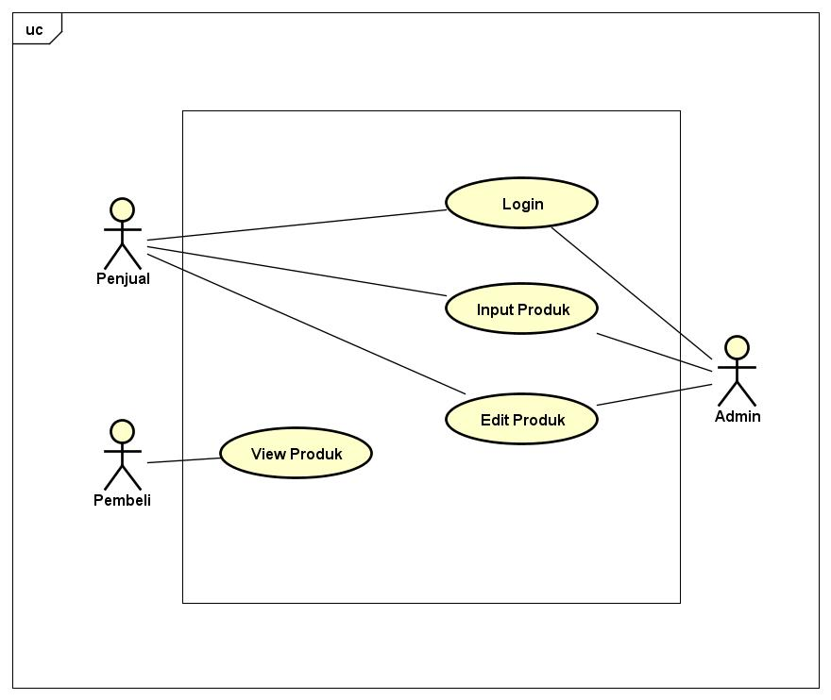

No | Usecase | Deskripsi
Pembeli
1. | View Produk | Pembeli dapat melihat produk yang telah diinputkan oleh Penjual dan Admin.
Penjual
1. | Login | Penjual dapat register dengan memasukkan email, password, username dan alamat toko atau login menggunakan email dan password.
2. | Input Produk | Penjual dapat menambahkan produk.
3. | Edit Produk | Penjual dapat mengedit produk termasuk harga dan gambar.
Admin
1. | Login | Penjual dapat login menggunakan email dan password.
2. | Input Produk | Admin dapat menambahkan produk.
3. | Edit Produk | Admin dapat mengedit produk secara keseluruhan.

Product Functions
Aplikasi terbagi menjadi 3 jenis user, yaitu Admin, Pembeli dan Penjual. Para penjual mem-post produk apa yang dia jual dengan data yang tersedia, nama toko, posisi toko, spesifikasi produk.

- Admin

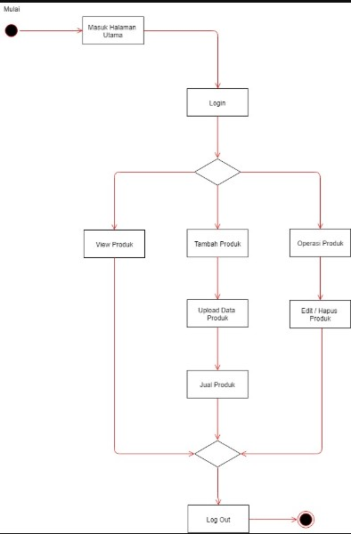

- Penjual

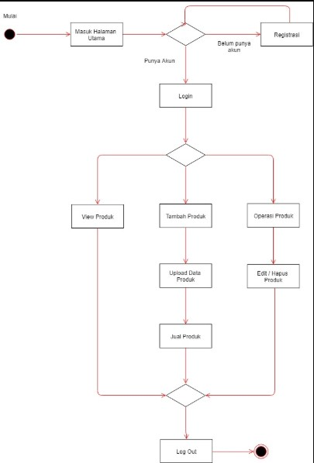

User Classes and Characteristics

Admin:
- Berisi dari team pembuat aplikasi ABO
- Mampu menghapus sebuah toko atau produk bila tidak sesuai
- Mampu mengedit database secara keseleruhan
Penjual:
- Pemilik toko di BTC
- Mengedit atau menghapus produk yang dimiliki toko tersebut atau sesuai otoritasnya
Pembeli:
- Warga Karesidenan Surakarta
- Melihat produk atau toko yang ditawarkan aplikasi

Operating Environment
- Area: Karesidenan Surakarta
- Basis Aplikasi : Web
- Perngkat Lunak: PC atau sejenis
- Aplikasi Lain yang Harus Hidup: Web Browser

Class Diagram

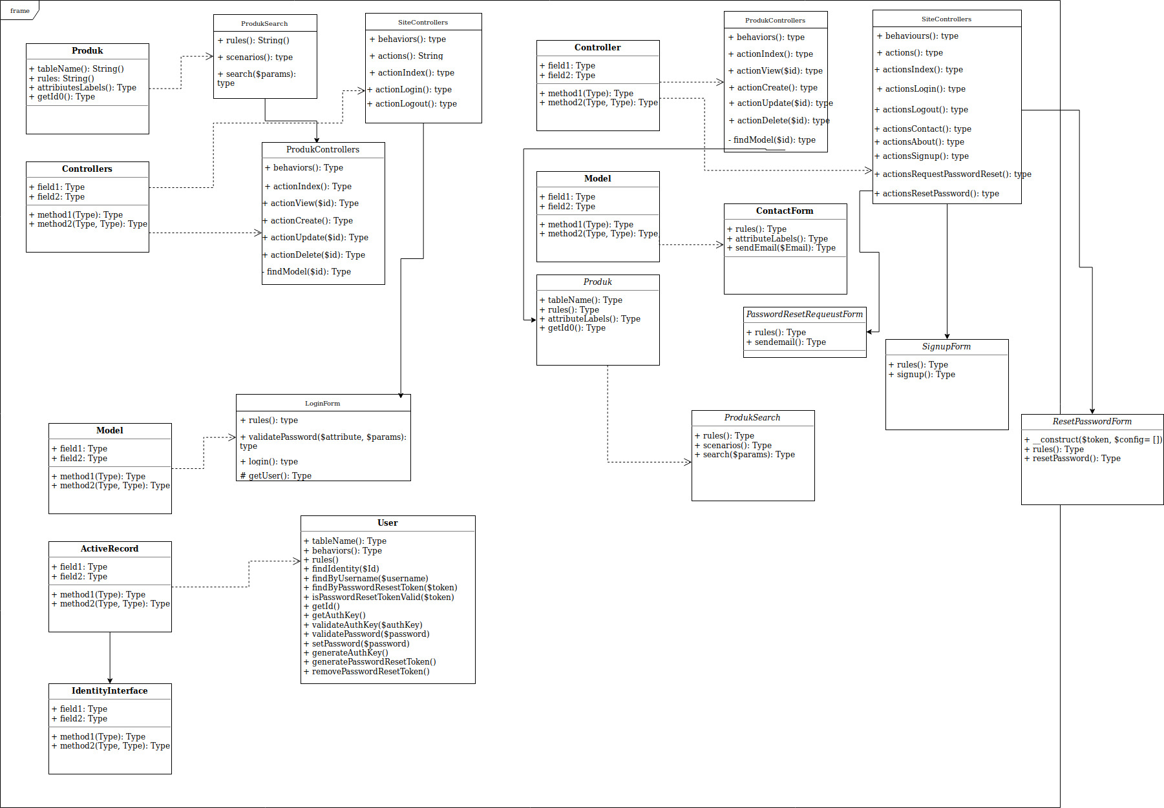

Sequence Diagram

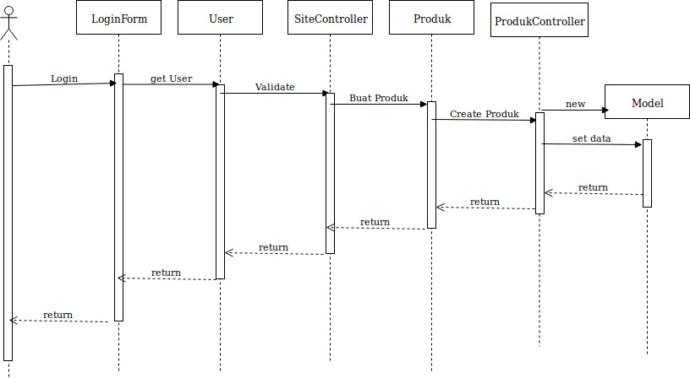

Data Design

Data Diagram
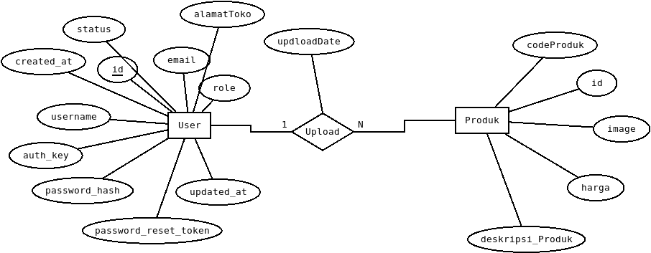

Table Dictionary
User | email | Berisi email user
User | id_user | Berisi ID user
User | status | Berisi status admin/penjual
User | password | Berisi password
User | nama_toko | Berisi nama toko(bila Admin maka diisi nama Admin 1,2, atau 3)
User | alamat_toko | Berisi alamat toko contoh: Lantai 2 - F12
Produk | code_produk | Berisi code produk yang akan di generate di program
Produk | nama_produk | Berisi nama produk
Produk | id_toko | Berisi id_toko yang menjual
Produk | deskripsi_produk | Berisi deskripsi produk
Produk | Harga | Berisi harga produk
Produk | array_image | Berisi array dari image yang ditampilkan

Bottom of Form

Package Diagram
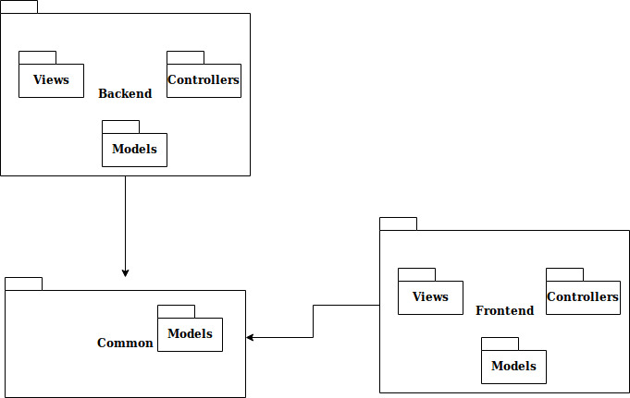

External Interface Requirements

User Interfaces
Login interface untuk membedakan user sebagai Admin, Pembeli atau Penjual. Untuk inerfacenya sama semua cuman berbeda di otoritas editing datanya saja yaitu dengan menu edit di bagian kanan produk atau toko.

Functional Requirement
General
- Login : untuk membedakan User Class
- Search Query: untuk mencari item yang diinginkan
Admin
- Edit Toko: Menghapus atau Mengedit toko secara keseluruhan
- Edit Produk: Menghapus atau mengedit produk secara keseluruhan
Pembeli
- Toko Description: Mendapatkan informasi tentang deskripsi dari toko
- Product Description : Mendapatkan informasi tentang deskripsi dari Produk
Penjual
- Register: Mendaftarkan Tokonya secara online
- Jual: Untuk mem-post produk yang dijual
- Edit Produk: Mengedit produk yang ada pada otoritasnya.
- Edit Toko: Mengedit deskripsi toko yang ada pada otoritasnya.

Other Nonfunctional Requirements

Performance Requirements
Dibutuhkannya internet koneksi. Mendukung sistem web 2.0 atau lebih.

Security Requirements
Pembatasan otoritas user dengan Login yang dibedakan menjadi Admin, Penjual, dan Pembeli.

Software Quality Attributes
Karena Aplikasi berbasis web maka sangat mudah untuk mengoperasikannya. Kinerjanya cukup cepat. Adanya batasan besar file yang diupload Penjual agar tetap efisien.

Appendix A : Software Development Models
V Model
Appendix B : Schedule
